CCNA 实验二十二 帧中继实验

实验知识
帧中继协议(Feame-relay Protocol)是一种数字电路的数据链路层分组交换协议,数字电路实际上是无纠错功能的.它只执行检错,而不提供纠错.纠错留给上层协议,如TCP来完成.帧中继是面向连接的,由虚电路提供.
帧中继的优点就是以很低的价格提供全连接的网络.VC也是全双工的.

实验拓扑图
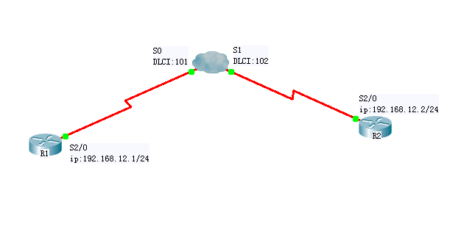

实验要求
- 使用Packet Tracer的帧中继云.
- 完成帧中继试验要求,具体参数图中已给出.

实验说明
- 根据拓扑图使R1与R2可以Ping通.
- 配置云帧中继交换机.

实验过程及配置
1.配置路由器R1.
R1>enable
R1#config t
R1(config)#in s2/0
R1(config-if)#ip add 192.168.12.1 255.255.255.0
R1(config-if)#encapsulation frame-relay
R1(config-if)#no shutdown
- 配置路由器R2.
R2>enable
R2#config t
R2(config)#in s2/0
R2(config-if)#ip add 192.168.12.2 255.255.255.0
R2(config-if)#encapsulation frame-relay
R2(config-if)#no shutdown

